

Guía: M1°U1N°01

Escuela Coeducacional Particular N°1

El Salvador

Unidad Técnico Pedagógica

Depto. Primer Ciclo básico

Guía de matemática Primero Básico 2020

“Bienvenida a las matemáticas”

**¿Estás listo para comenzar?**

**Habilidades básicas**

1. Actividad: Escucha atentamente cada instrucción y responda según se indica.

***(Se sugiere practicar cada habilidad en forma concreta)***

**Nc**



Desafío mental: <https://www.youtube.com/watch?v=k7OlrZ10HGY>

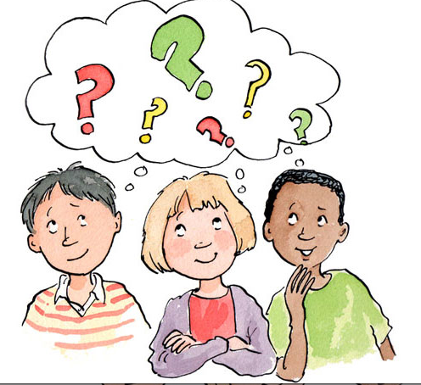

1

1. **Habilidad:** Atención

* Reproduce debajo cada modelo.

**Nc**

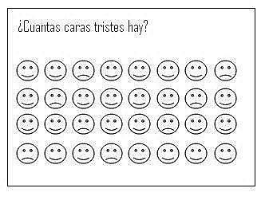

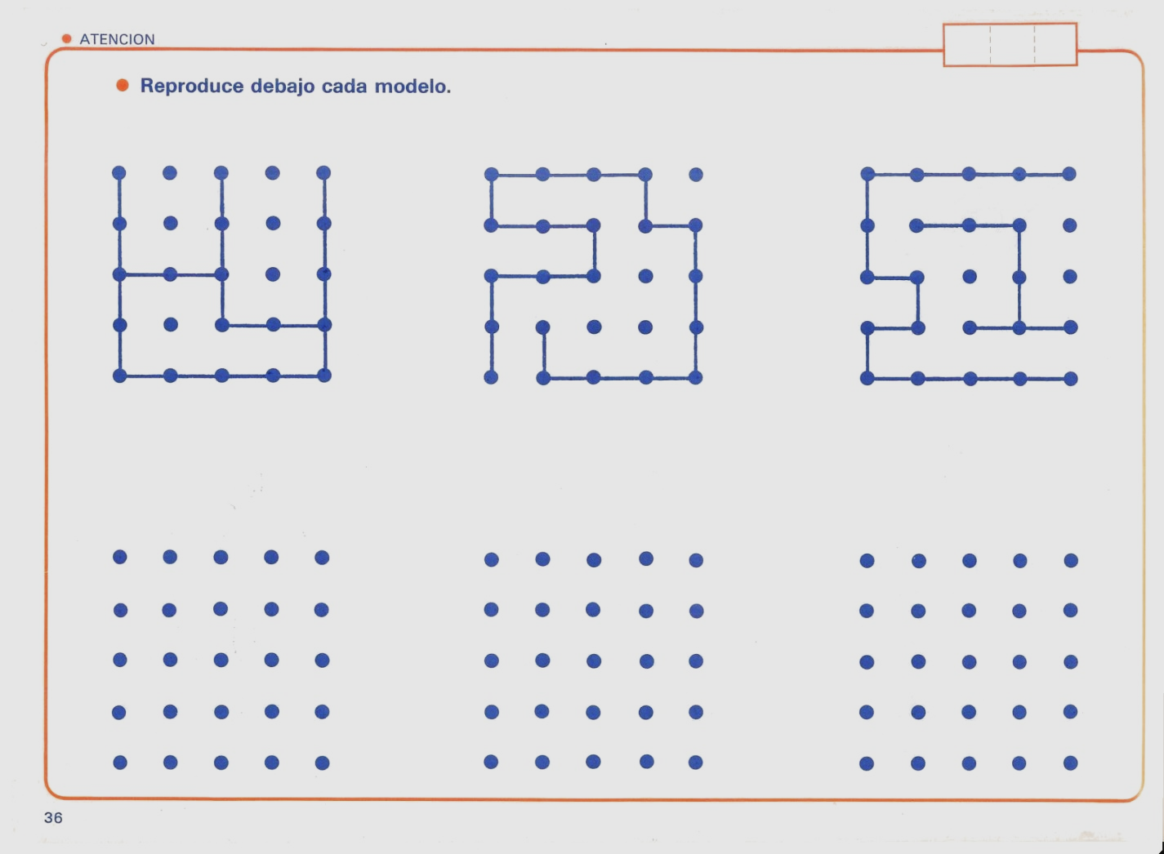

2

b) **Habilidad**: Memoria

¿Eres capaz de repetir esta secuencia sin mirar?

**Nc**

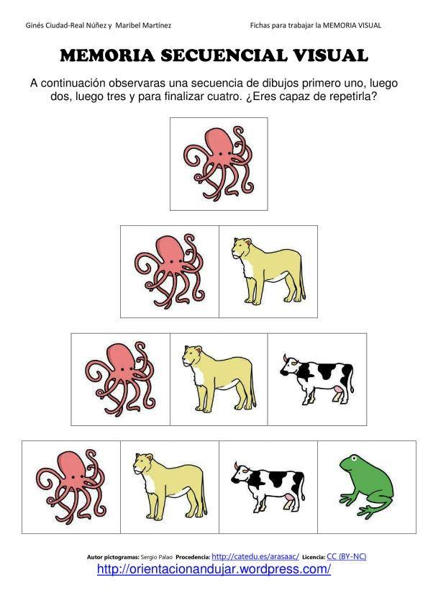

3

c) **Habilidad:** Discriminación visual.

* Encierra solo el número 1.

d) **Habilidad:** Conceptualización

* ¿Qué características en común tienen cada pareja de imágenes?

**Nc**

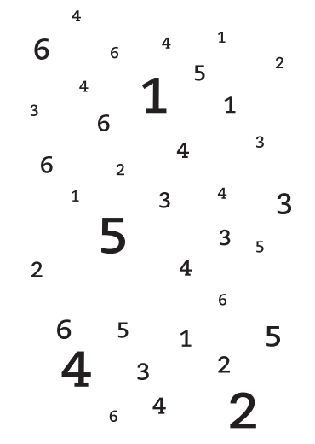

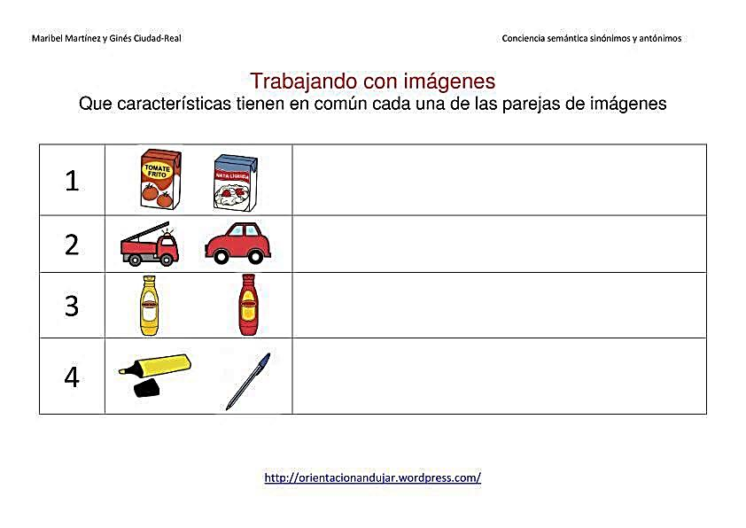

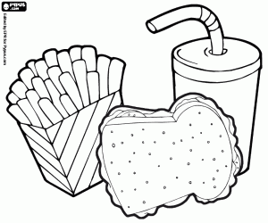

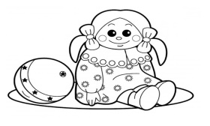

4

e) **Habilidad:** percepción espacio – temporal.

* Observar la imagen y responder en forma grupal.
* ¿Qué está **lejos** de la piscina de arena?
* ¿Qué está **cerca** de la piscina de arena?
* ¿Qué hay **encima** de las bancas?
* ¿Qué hay **debajo** de las bancas?
* Qué hay **dentro** de la piscina?
* ¿Qué crees que hay **fuera** del parque? (las ideas pueden variar)
* ¿Qué hay **arriba** de la casita de juegos?
* ¿Qué crees que pasó **antes** con la pareja que está en la banca?
* ¿Qué crees que pasará **después** con la pareja que está en la banca?
* ¿Qué están haciendo **al mismo tiempo** todas estas personas?

**Nc**

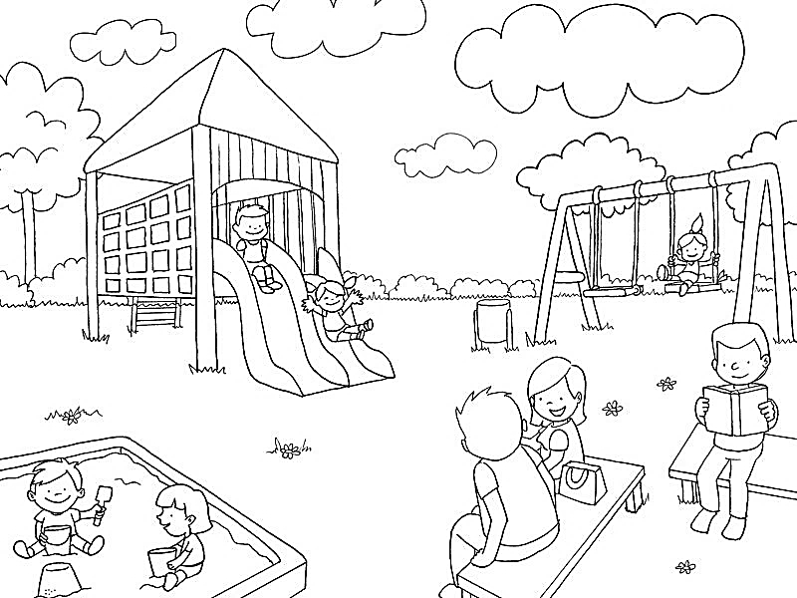

5

f) **Habilidad:** Conceptos básicos.

**Nc**

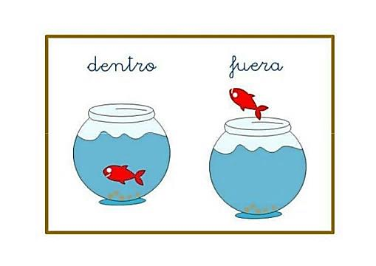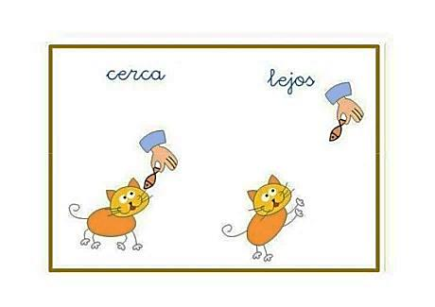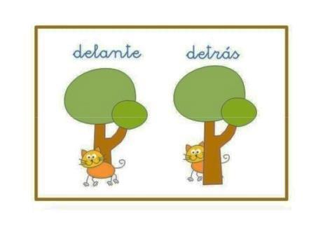

Cerca - lejos

Delante – detrás

Dentro – fuera

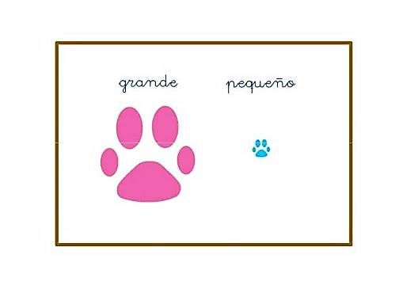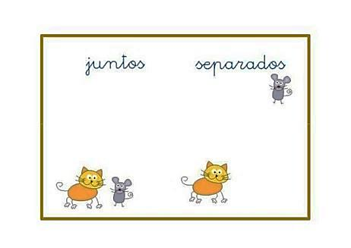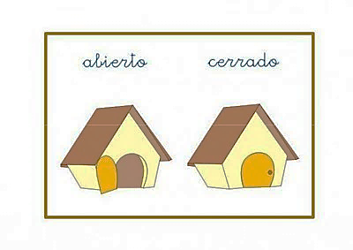

Juntos - separados

Abierto - cerrado

Grande - pequeño

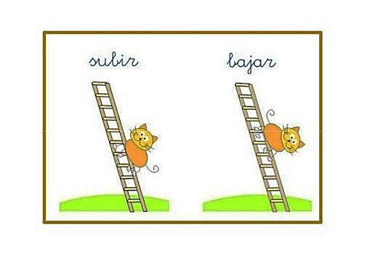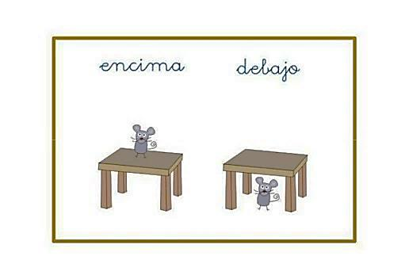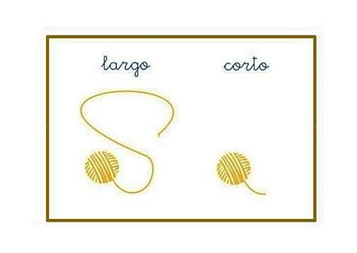

Subir - bajar

Encima - debajo

Largo - corto

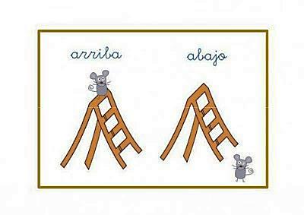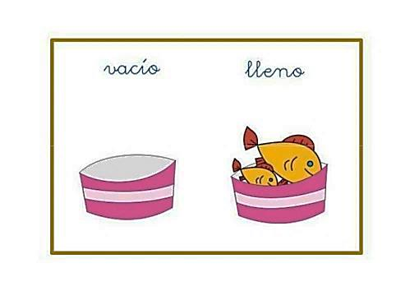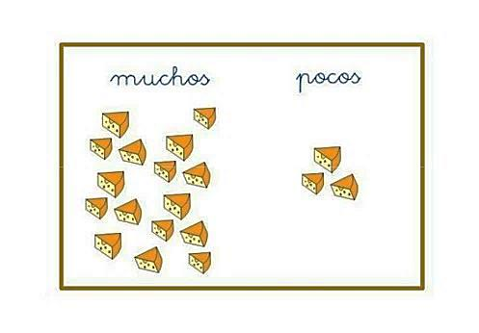

Vacío - lleno

Arriba abajo

Muchos - pocos

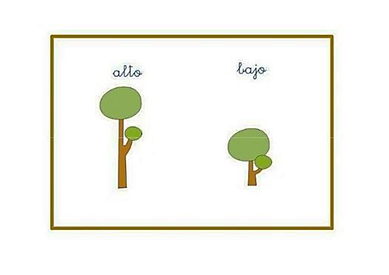

Te invitamos a poner en práctica estos conceptos.

Sigue las instrucciones de tu profesora.

¡Vamos a ver cuánto recuerdas!

Alto - bajo

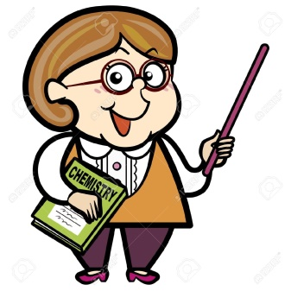

6

g) **Habilidad:** número y orden.

* Ordena las imágenes escribiendo los números del 1 al 6.
* Une los números iguales.

**Nc**

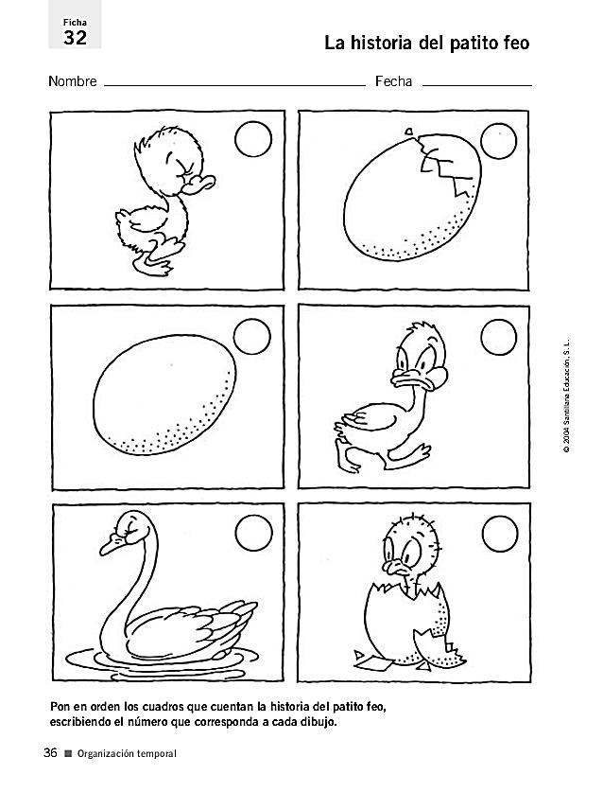



7

h) **Habilidad:** Grafo motricidad.

* Une los puntos de esta imagen sin salir del camino indicado, puedes usar lápices de distintos colores para laca línea.
* Pinta los dibujos que acompañan esta imagen.

**Nc**

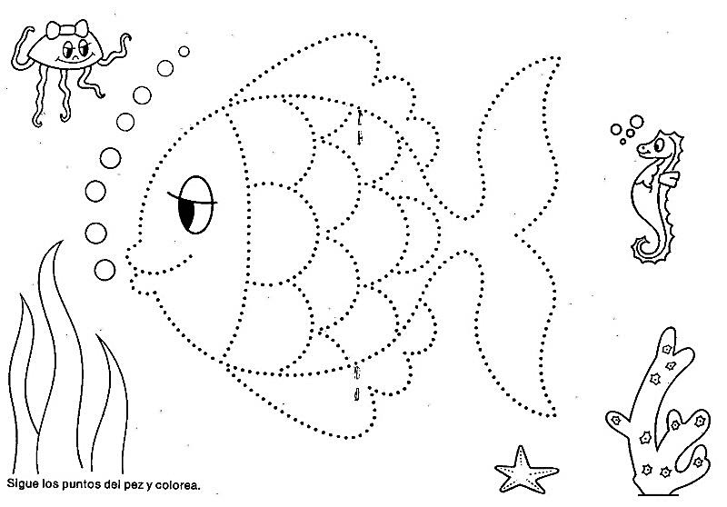

8



**¡Reflexionemos!**

**Nc**



9

¿Sabías que estas habilidades son nuestra base para el aprendizaje de las matemáticas?